指 定 寄 付 金 申 込 書
（様式A－１）
２０２ 年 月 日
学校法人 明治大学
理事長 柳 谷 孝 殿 （指定寄付申込者）
所在地
〒 ‐

法 人 名

代表者名

下記のとおり，指定寄付を申し込みます。
記
１ 基金・資金名称
２ 寄付金額 | 金 円
３ 申込方法  ※右のいずれかに○を付けてください。 | １ 受配者指定寄付金として申込（法人のみ）  ※この申込書と一緒に、日本私立学校振興・共済事業団宛の「寄付申込書（様式１－１）」もご提出ください。  ２ 特定公益増進法人に対する寄付金として申込  ※この申込書のみご提出ください。
４ 寄付金納入（予定）日 | 202 年 月 日
５ 払込方法  ※右のいずれかに○を付けてください。 | １ 専用の「払込取扱票」（明治大学寄付金口宛）を使用  ２ 指定銀行口座への電信振込 ↓振込先銀行に〇  振込予定先銀行：（みずほ・三井住友・三菱UFJ）  ３ その他（ ）
６ 決算日 | 本決算日： 月 日
７ 明治大学広報への  寄付者芳名掲載 | 掲載する ・ 掲載しない（匿名）  ※選択が無い場合は、「掲載しない（匿名）」とさせていただきます。
８ お取扱い担当者 | （氏名） | （所属部署）
 | （℡） | （FAX）
（住所）〒 －
同上
 | （e-mail）
-------------------------------------------（大学使用欄） -----------------------------------------
受付№ | 領収書・預り書№ | 備 考 |  | 入金伝票№
 |  |  |  | （2024.1）

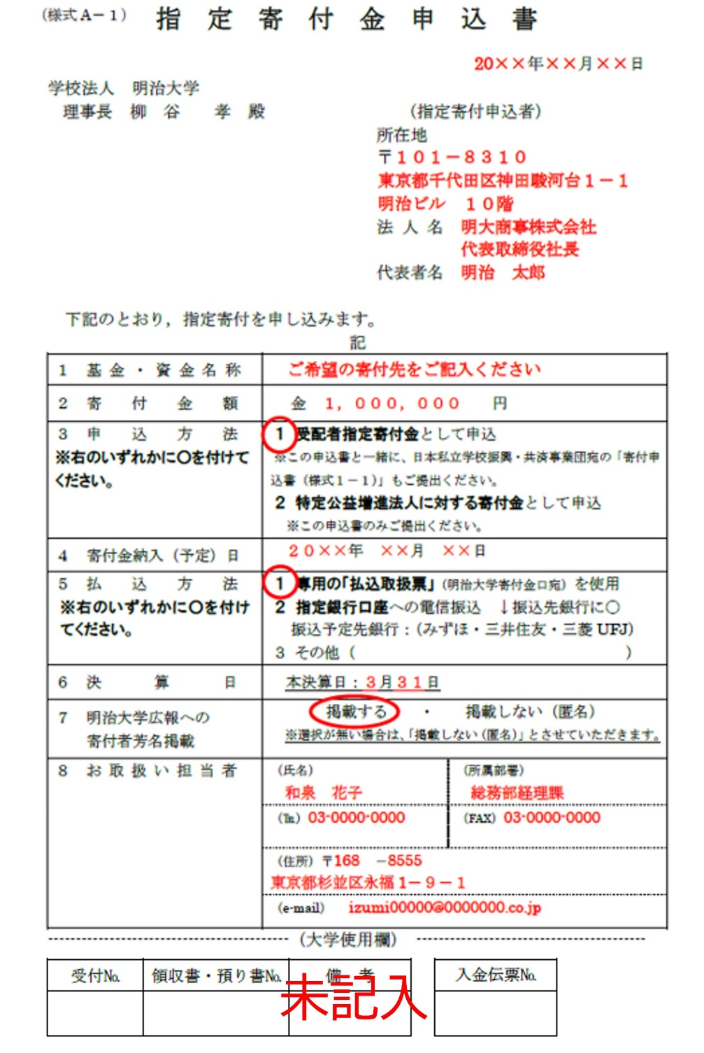

寄付金のお振り込みについて
下記のいずれかの方法により、お振込みください。
(1)「明治大学寄付金口」宛の専用払込取扱票での振込（この場合、みずほ・三井住友・三菱UFJ銀行の本・支店を通じてお振込みされますと、振込手数料はかかりません）
(2)下記大学口座への電信振込（振込み手数料はご負担願います）
みずほ銀行 神田支店 普通 1276872 (学)明治大学 寄付金口 ｶﾞｸ)ﾒｲｼﾞﾀﾞｲｶﾞｸ ｷﾌｷﾝｸﾞﾁ
三井住友銀行 神田支店 普通 0111037 同上
三菱UFJ銀行 神田支店 普通 0030536 同上

書類送付先について
〒１０１－８３０１ 東京都千代田区神田駿河台１－１
学校法人明治大学 大学支援事務室

